МКУК г-к Кисловодска «ЦБС» 6 +
Библиотека-филиал № 5
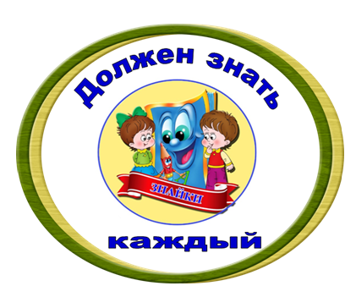

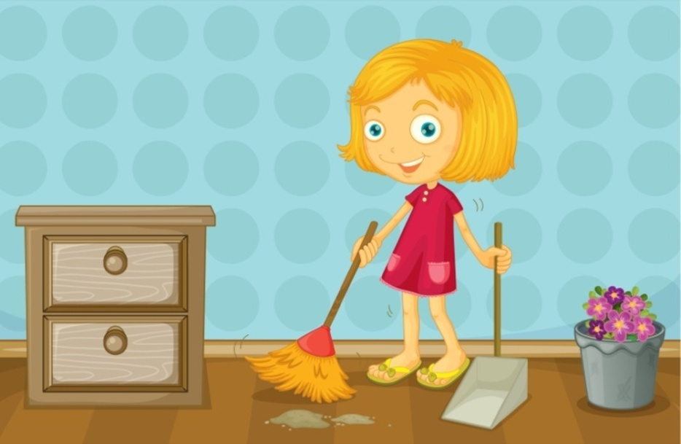

Кисловодск, 2022 г.
Гигиена жилища

Наше жилище тоже нуждается в гигиене! В вашей комнате должны быть чистота и порядок. Комнату обязательно нужно проветривать минимум 2 раза в день утром, после того как вы проснулись, и вечером перед сном, продолжительностью не менее 30 минут.
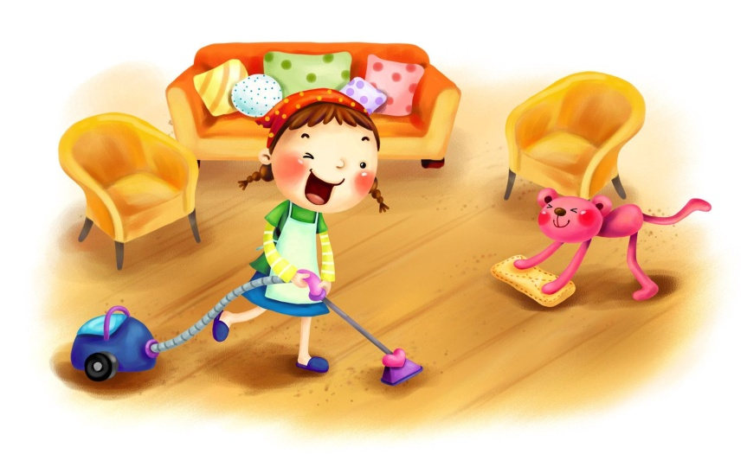
Проветривание позволяет снизить загрязненность воздуха. Необходимо вытирать пыль с мебели и пылесосить полы в комнате, так как в пыли содержатся миллионы болезнетворных микробов, которые могут вызвать аллергию, насморк, болезни глаз.
Недопустимо садиться и тем более ложиться на кровать в верхней одежде, не сняв обувь и класть домашних животных на постель. Для животных, содержащихся в доме, необходимо отводить специаль-ное место, выделять посуду, расческу, подстилку.
Особенно тщательно следует убирать кухню. Чтобы не появились мухи, тараканы, мыши не следует оставлять в открытом виде пищу и грязную посуду.

Правила гигиены жилища

- Необходимо всегда вытирать ноги при входе в помещение!
- Дома, в школе переодевать сменную обувь.
- Проветривать свою комнату в течение дня и перед сном, а в школе на перемене проветривать класс.
- Постоянно вытирать пыль и убирать свою комнату.
- Содержать в порядке свое рабочее место, книги, тетради, игрушки.
- Аккуратно стелить постель и ежедневно ее проветривать.
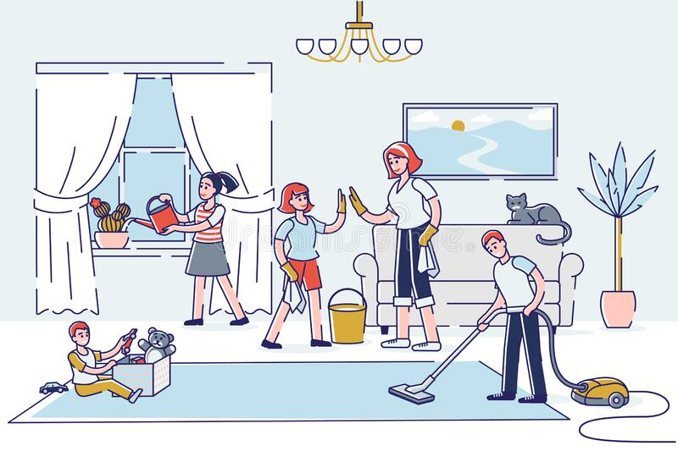

Добро пожаловать в Чистюлькино : информацион-ный буклет / Муниципальное казенное учреждение культуры города-курорта Кисловодска «Централизованная библиотечная система», библиотека-филиал № 5; сост. Л.В. Алтухова, отв. за выпуск Н.А. Морозова. – Кисловодск, 2022. – 4 с.

Ссылки на использованные источники:

- Классный час «Личная гигиена и гигиена жилища» [Электронный ресурс]. - Режим доступа : https://nsportal.ru/nachalnaya-shkola/okruzhayushchii-mir/2012/05/22/klassnyy-chas-lichnaya-gigiena-i-gigiena-zhilishcha, свободный. - Заглавие с экрана. - (Дата обращения 12.02.2022).
- Конспект занятия «Чистота в доме – залог здоровья» [Электронный ресурс]. - Режим доступа : https://infourok.ru/konspekt-zanyatiya-o-chistote-i-poryadke-gigiena-zhilisha-4503620.html, свободный. - Заглавие с экрана. - (Дата обращения 12.02.2022).
- Личная гигиена младшего школьника [Электронный ресурс]. - Режим доступа : https://infourok.ru/razrabotka_issledovaniya_lichnaya_gigiena_mladshego_shkolnika-286796.htm, свободный. - Заглавие с экрана. - (Дата обращения 12.02.2022).

Ставропольский кр., г. Кисловодск,
пр. Дзержинского, 43,
тел: (87937) 6-61-03

e.mail: kislovodsk-cbs-f5@yandex.ru

